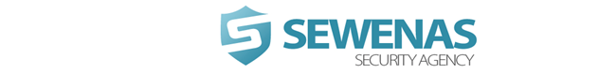
Dobrý den,
dovolte mi, abych se Vám představil, jmenuji se Tomáš Linhart a jsem ředitelem Bezpečnostní služby SEWENAS s.r.o.
Tímto bych chtěl prezentovat naší firmu a její služby.

jsme firma ryze českého zastoupení, která je díky svým partnerům schopná zajistit
kompletní balíček služeb na míru klienta
všichni naši zaměstnanci jsou pečlivě vybíráni na základě dřívější dlouholeté spolupráce
naší hlavní prioritou je bezpečnost klienta a jeho majetku

NABÍDKA SLUŽEB:

strážní služby
ochranné služby
doprovod dítěte do školy/ze školy
střežení nemovitosti po dobu Vaší nepřítomnosti
kontroly pracovní neschopnosti zaměstnanců
Více se o naší firmě a jejích službách dozvíte na internetových stránkách www.sewenas.cz

Děkuji za Váš strávený čas
S pozdravem
TOMÁŠ LINHART
Ředitel bezpečnosti SEWENAS s.r.o.

